Отчет по самостоятельной работе №1
по дисциплине МДК 01.02 “Инструментальные средства разработки программного обеспечения”.

Выполнил: студент
группы 319
Юсупова Камола Акрамовна
Дата22.10.2024

Цель работы:
Научиться разрабатывать структуру проекта и модульную структуру на основе требований к проекту, а также визуализировать взаимосвязь модулей с помощью диаграмм.
Основная структура задания:
Для проекта я выбрала следующую тему: Приложение для управления задачами.
Разработала модульную структуру выбранного проекта:
- Аутентификация
  - Регистрация
  - Вход в систему
  - Восстановление пароля
- Управление пользователями
  - Редактирование профиля
  - Настройки конфиденциальности
- Управление задачами
  - Создание, редактирование и удаление задач
  - Установка статуса задач
  - Приоритет и категория задач
- Коллаборация и коммуникация
  - Комментарии к задачам
  - Поддержка совместного редактирования
- Календарь и планирование
  - Отображение задач в календаре
- Отчетность и аналитика
  - Генерация отчетов о выполненных задачах
  - Анализ времени, затраченного на задачи
- Уведомления
  - Напоминание о сроках выполнения задач
- Настройка приложения
  - Настройки уведомлений
  - Темы оформления приложения
Зависимость модулей между собой:
- Аутентификация — необходима для доступа ко всем модулям, обеспечивает безопасность данных
- Управление задачами — основной модуль, в котором происходит основная работа пользователя
- Проекты — расширяет функционал управления задачами, добавляя уровень организации
- Коллаборация — обеспечивает взаимодействие между пользователями
- Календарь — помогает пользователям визуально планировать свои задачи
- Отчетность и аналитика — предоставляет пользователям информацию о выполнении задач и эффективности работы
- Настройки — позволяет пользователю адаптировать интерфейс под свои предпочтения.
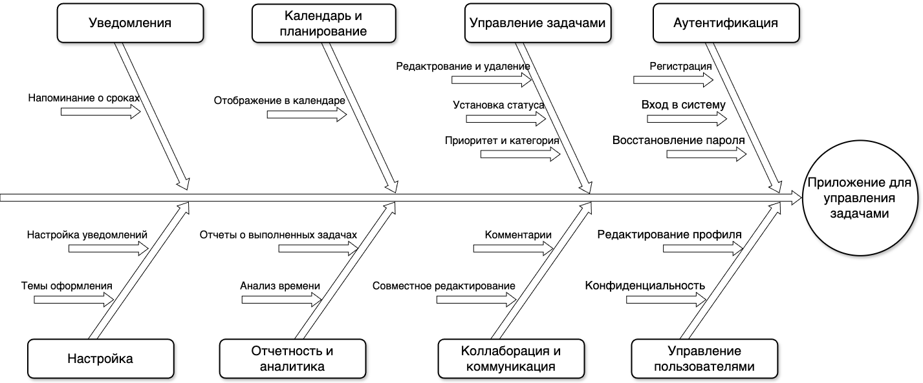
А также построила модульную диаграмму на сайте draw.io, с помощью шаблона:

Выводы работы:
Я научилась разрабатывать структуру проекта и модульную структуру на основе требований к проекту, а также визуализировать взаимосвязь модулей с помощью диаграмм.

